CURRICULUM VITAE
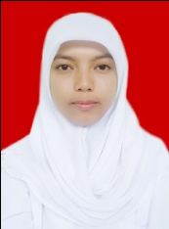
DATA PRIBADI
1. Nama Lengkap : Rafika Sahra
2. Tempat, Tanggal Lahir : Bittuang,31 Mei 1995
3. Domisili : Jakarta Pusat
4. Jenis Kelamin :Perempuan
5. Agama : Islam
6. Status : Belum Menikah
7. Tinggi / Berat Badan : 158/50
8. Telepon : 0852 8722 7955
9. E-Mail : Sahrararika415@gmail.com

RIWAYAT PENDIDIKAN
A.FORMAL
1. (2007) Lulus SDN 183 Bittuang - Sulsel
2. (2010) Lulus SMPN 1 Bittuang - Sulsel
3. (2013) Lulus SMKN 1 Makale - Sulsel
B.NON FORMAL
1. (2012) Magang(Praktek kerja lapangan)Bersertifikat
KEMAMPUAN
1. Menguasai komputer (MS Word, Excel, Power Point,MS Outlook)
2.Mengoperasikan Internet
3.Penulis Blog

DemikianCvinisaya buat dengan sebenar-benarnya dan dapat di pertanggung jawabkan.

Hormat Saya

RAFIKA SAHRA

